HIV Treatment and Medical Services System
Giới thiệu
Hệ thống Hỗ trợ Y tế Toàn diện cho Người nhiễm HIV là một nền tảng kỹ thuật số tiên tiến, được phát triển để cách mạng hóa việc tiếp cận các dịch vụ chăm sóc sức khỏe cho người sống chung với HIV. Mục tiêu chính của hệ thống là cung cấp một kênh an toàn, tiện lợi và bảo mật, giúp bệnh nhân dễ dàng kết nối với các dịch vụ y tế thiết yếu.
Chúng tôi hướng đến việc giải quyết những thách thức chính trong việc điều trị HIV bằng cách cung cấp một bộ công cụ toàn diện, hỗ trợ quản lý điều trị và thúc đẩy sự tương tác hiệu quả giữa bệnh nhân và đội ngũ y tế.
- Nâng cao khả năng tiếp cận: Đảm bảo mọi người có nhu cầu đều có thể tiếp cận dễ dàng hơn với các dịch vụ điều trị và hỗ trợ HIV.
- Giảm thiểu kỳ thị: Tạo ra một môi trường an toàn, tôn trọng quyền riêng tư thông qua các tính năng ẩn danh và chương trình giáo dục cộng đồng, góp phần xóa bỏ định kiến.
- Tối ưu hóa quy trình chăm sóc: Cung cấp công cụ mạnh mẽ hỗ trợ bác sĩ và quản lý bệnh viện trong việc sắp xếp, theo dõi và tối ưu hóa quy trình điều trị, nâng cao hiệu quả hoạt động.
Vai trò người dùng
- Guest – Người truy cập không đăng nhập
- Customer (Bệnh nhân) – Bệnh nhân đăng ký tài khoản
- Doctor – Bác sĩ điều trị
- Manager – Quản lý cơ sở y tế
- Admin – Quản trị hệ thống
Chức năng chính
- Trang chủ giới thiệu cơ sở y tế, blog chia sẻ, tài liệu giáo dục giảm kỳ thị HIV.
- Đăng ký lịch khám và điều trị, cho phép chọn bác sĩ.
- Tra cứu kết quả xét nghiệm (CD4, tải lượng HIV, ARV...).
- Nhắc lịch tái khám và nhắc nhở uống thuốc theo phác đồ.
- Đặt lịch tư vấn trực tuyến (cho phép ẩn danh).
- Bác sĩ chọn & tuỳ chỉnh phác đồ ARV phù hợp (VD: TDF + 3TC + DTG...).
- Quản lý hồ sơ bác sĩ (thông tin, bằng cấp, lịch làm việc...).
- Quản lý hồ sơ bệnh nhân, lịch sử tư vấn, lịch sử điều trị.
- Dashboard báo cáo thống kê cho Admin/Manager.
Các tính năng cốt lõi
Hệ thống cung cấp một loạt các tính năng đa dạng, phục vụ nhu cầu của từng đối tượng người dùng:
- Cổng thông tin & Cộng đồng: Trang chủ cung cấp thông tin chi tiết về cơ sở y tế, thư viện tài liệu giáo dục về HIV/AIDS nhằm nâng cao nhận thức và giảm kỳ thị, cùng với một blog để chia sẻ kinh nghiệm và xây dựng cộng đồng hỗ trợ.
- Quản lý lịch hẹn: Bệnh nhân có thể dễ dàng đặt lịch khám và điều trị trực tuyến, tùy chọn bác sĩ và quản lý (xem, hủy, thay đổi) các cuộc hẹn đã đặt.
- Truy xuất thông tin sức khỏe: Bệnh nhân có khả năng xem kết quả xét nghiệm (CD4, tải lượng HIV, v.v.), tra cứu phác đồ điều trị ARV hiện tại và theo dõi lịch sử khám bệnh chi tiết.
- Nhắc nhở tự động: Hệ thống tự động gửi thông báo nhắc nhở lịch tái khám và uống thuốc, giúp bệnh nhân tuân thủ phác đồ điều trị một cách hiệu quả.
- Tư vấn trực tuyến bảo mật: Cung cấp chức năng đặt lịch tư vấn trực tuyến với bác sĩ, với tùy chọn ẩn danh để bảo vệ quyền riêng tư và giảm bớt gánh nặng tâm lý cho bệnh nhân.
- Hỗ trợ điều trị chuyên sâu cho Bác sĩ: Bác sĩ có thể lựa chọn và tùy chỉnh các phác đồ ARV phù hợp (ví dụ: TDF + 3TC + DTG, phác đồ riêng cho phụ nữ mang thai, trẻ em, v.v.), ghi chú chẩn đoán và cập nhật phác đồ điều trị cho từng bệnh nhân.
- Quản lý hồ sơ toàn diện: Quản lý thông tin chi tiết của bác sĩ (thông tin cá nhân, bằng cấp, lịch làm việc) và hồ sơ bệnh nhân (lịch sử tư vấn, điều trị).
- Bảng điều khiển và Báo cáo: Cung cấp cái nhìn tổng quan về hoạt động của cơ sở y tế thông qua các dashboard và báo cáo thống kê chi tiết (số lượng bệnh nhân, lượt khám, hiệu quả điều trị).
- Quản trị hệ thống: Đảm bảo phân quyền người dùng hợp lý, quản lý danh mục phác đồ điều trị, các loại xét nghiệm và duy trì an toàn, bảo mật dữ liệu hệ thống.
- Sơ đồ Use Case Customer:
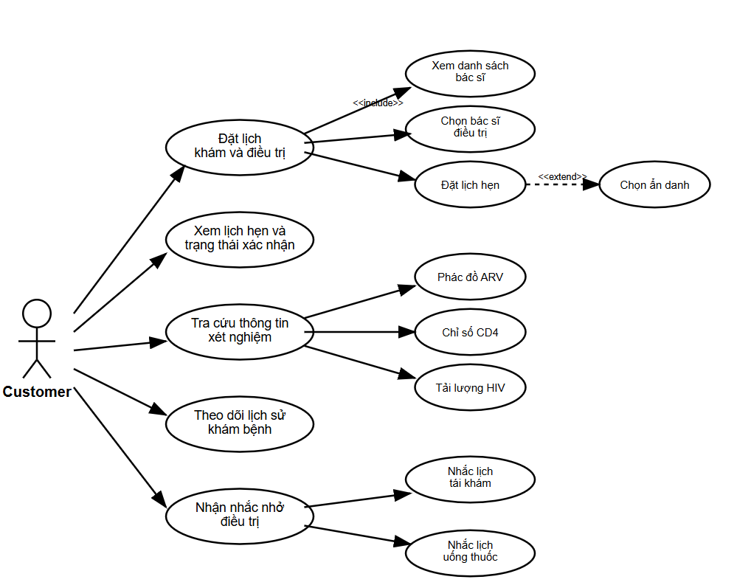
- Sơ đồ Use Case Admin:
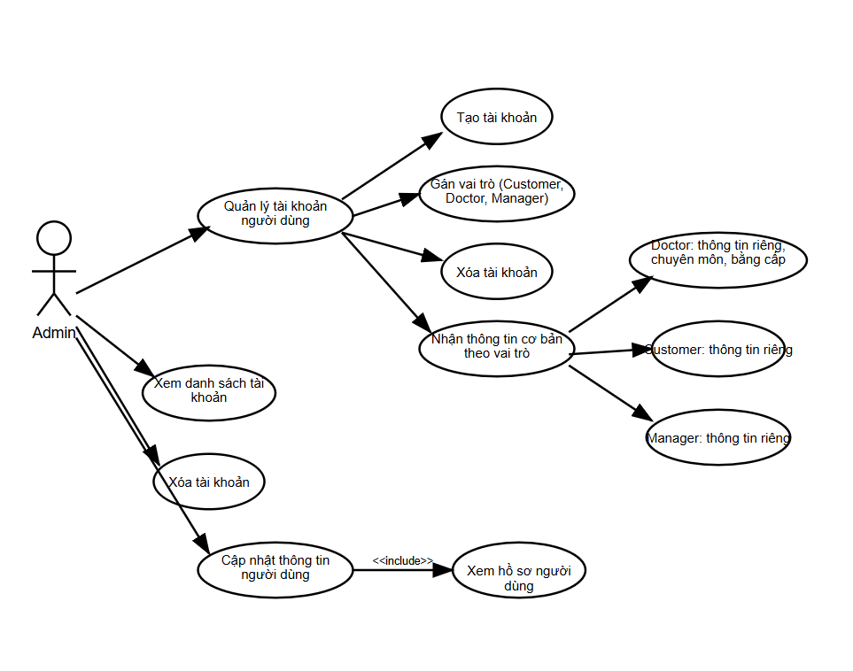
- Sơ đồ Use Case Manager:
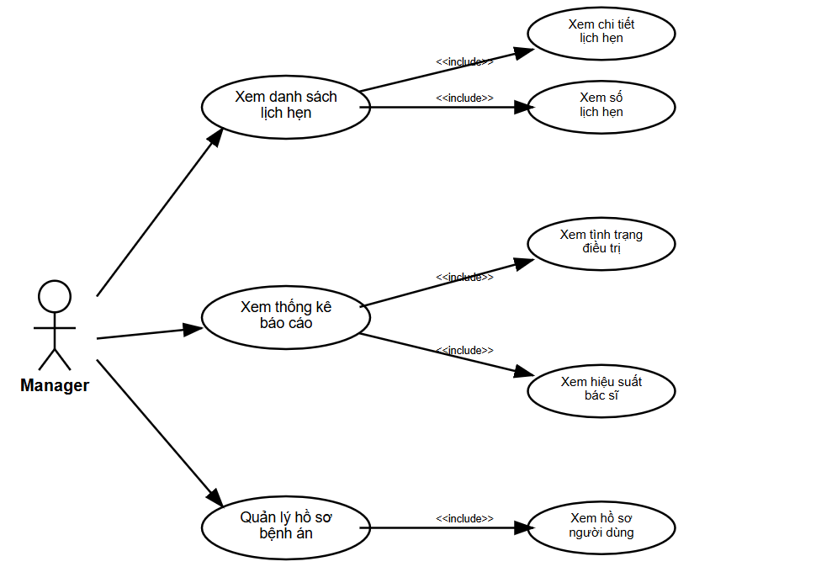
- Sơ đồ Use Case Doctor:
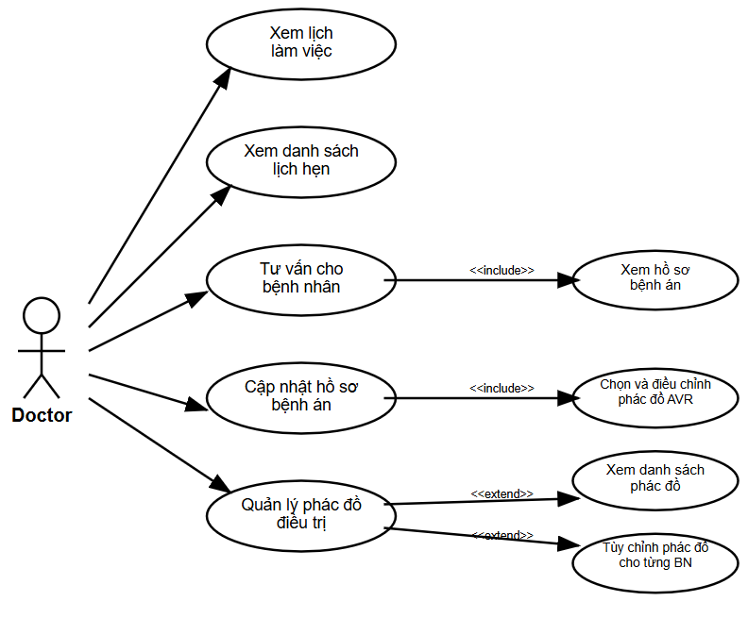

- Sơ đồ Use Case Guest:
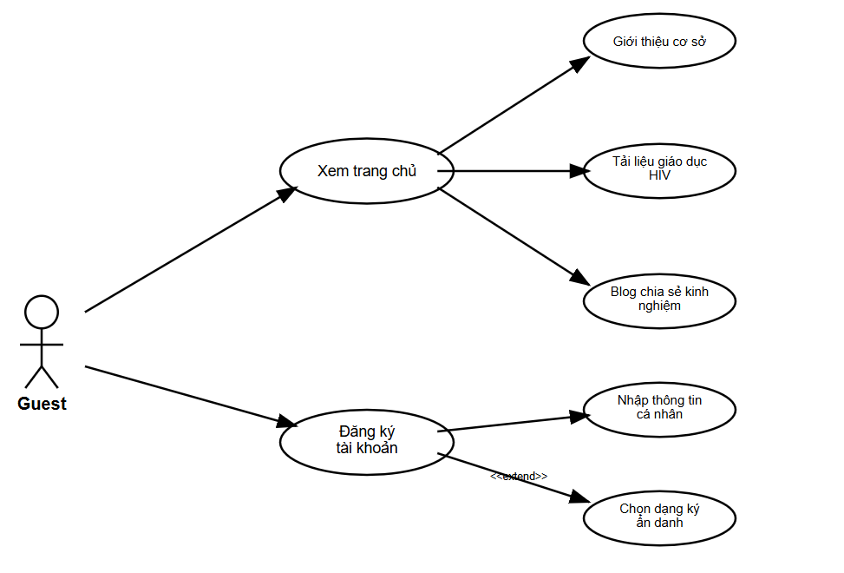
Sơ đồ hệ thống:
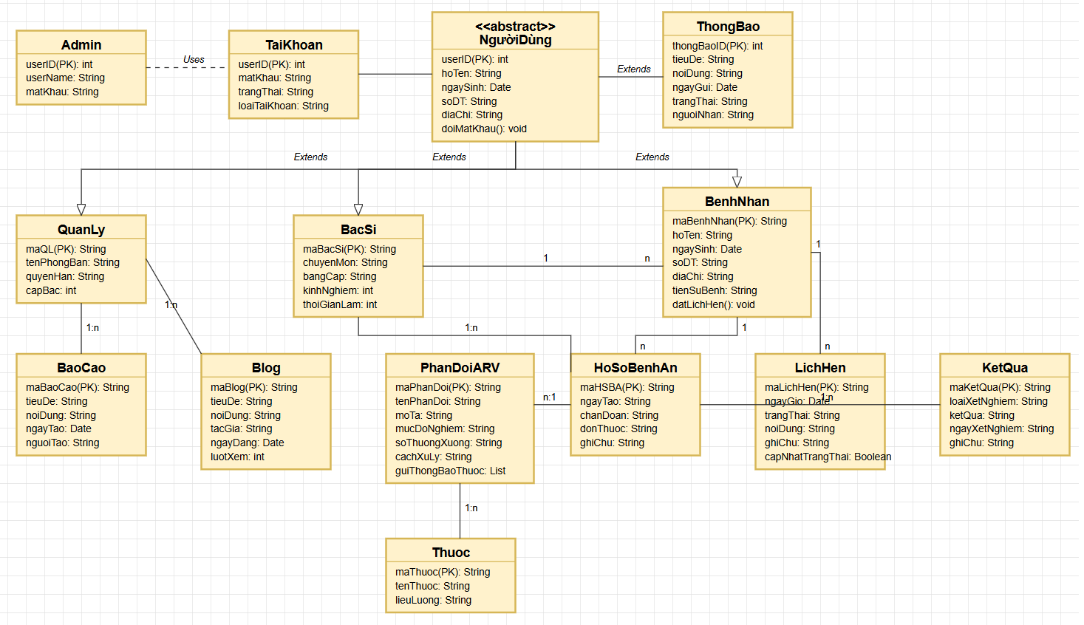

Yêu cầu phi chức năng:
Để đảm bảo hệ thống vận hành hiệu quả và bền vững, chúng tôi tập trung vào các yếu tố phi chức năng sau:
- An toàn và Bảo mật thông tin:
+ Hỗ trợ đăng ký ẩn danh để bảo vệ danh tính.
+ Mã hóa toàn bộ thông tin hồ sơ và kết quả điều trị.
+ Thiết lập hệ thống phân quyền chi tiết cho từng loại người dùng, đảm bảo chỉ những người có thẩm quyền mới có thể truy cập dữ liệu liên quan.
- Hiệu suất vượt trội:
+ Tối ưu hóa tốc độ phản hồi cho mọi thao tác, đặc biệt là các chức năng thường xuyên sử dụng.
+ Đảm bảo tải trang nhanh chóng và khả năng chịu tải cao, hỗ trợ đồng thời nhiều người dùng mà không giảm chất lượng dịch vụ.
- Giao diện người dùng thích ứng (Responsive UI):
Giao diện được thiết kế để tương thích mượt mà trên nhiều thiết bị khác nhau, bao gồm máy tính để bàn, máy tính bảng và điện thoại di động, mang lại trải nghiệm nhất quán.
- Khả năng mở rộng linh hoạt:
+ Cấu trúc hệ thống theo dạng module, dễ dàng mở rộng và bổ sung các tính năng mới trong tương lai.
+ Sẵn sàng tích hợp với các công nghệ tiên tiến như chatbot, trí tuệ nhân tạo (AI) và các API bên thứ ba.
- Giám sát và Phân tích chuyên sâu:
+ Cung cấp dashboard quản trị thời gian thực để giám sát hoạt động.
+ Tạo báo cáo phân tích chi tiết về tình trạng bệnh nhân, số lượng ca điều trị, xu hướng phác đồ và các chỉ số quan trọng khác.
Công nghệ sử dụng
- Java JDK 23
- Spring Boot (Backend)
- SQL Server (Database)
- ReactJS (Frontend)

